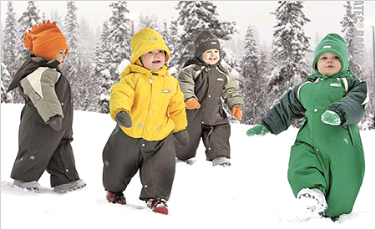
Как одеть ребенка в осенний период?

Осенняя погода очень переменчива, поэтому тщательно готовьтесь к походу в детский сад: продумывайте, как одеть ребенка и что взять с собой.
Ничто не помешает ребенку знакомиться с прелестями осенней погоды, если одежда будет правильной и комфортной. Правильная одежда легко и быстро снимается и одевается, что позволяет развивать самостоятельность и повышает самооценку ребенка, не содержит сложных застежек и шнурков, а также соответствует погодным условиям, росту и размеру.
Одежда сверху должна быть трехслойной.
Первый слой – майка, футболка.
Второй слой - трикотажная кофточка и легкий свитер (для активного ребенка), шерстяной свитер (для малоподвижного). Отдавайте предпочтение трикотажным кофточкам, шерстяным свитерам, без пуговиц, кнопок и молний.
Брюки из непромокаемой ткани или плотные джинсы на подкладке защитят маленького путешественника от дождя и ветра. Лучше чтобы брюки были с высокой талией или на лямках, так как дети часто приседают или наклоняются в процессе игры и часть спины (поясница) обнажается, что может привести к проблемам со здоровьем. Легкие непромокаемые штаны, надетые поверх обычных штанишек, дадут ребенку возможность свободно двигаться.
Третий слой – куртка на подкладке из мягкого флиса сделает прогулку очень комфортной. Хороша осенняя куртка из плотного и непромокаемого материала, что обеспечит дополнительную воздушную подушку, а также защитит от ветра и влаги.
Шапочка должна соответствовать форме головы ребенка – прикрывать лоб, уши и затылок. В шапочке из плотной натуральной ткани, дошколенку не будет жарко, но у нее должны быть завязки, чтобы не было проблем с открытыми ушами.
Важная часть осенней экипировки – обувь и варежки. Малыш никогда не промочит ноги, если вы правильно подберете обувь для сырой погоды. Не забудьте спросить у продавца, если ли у ботинок дополнительный защитный слой. Обратите внимание на верхнее покрытие. Нубук не подойдет. Натурная кожа с пропиткой – то, что нужно. Подошва должна быть утолщенная, но гибкая. Проверьте ее при покупке – согните руками. Тогда она не потрескается и обеспечит стопе физиологическое положение. Отдайте предпочтение обуви на липучках, шнурки - травмоопасны, сложны и трудоемки в одевании, а молнии часто заедают и ломаются.
Резиновые сапоги в дождливую погоду незаменимы, однако, у них есть один значительный минус. Хотя по лужам в таких сапожках можно топать, сколько душе угодно, нога в резине не дышит и сильно потеет, особенно, когда тепло. Поэтому, под резиновые сапоги нужно надевать носки с хорошей впитываемостью, например, плотные носки из хлопка плюс шерстяные – в лужах вода далеко не теплая. А также они не фиксируют ногу, что травмоопасно.
Купите также однослойные варежки – перчатки сложны в одевании. И не забудьте прикрепить их к резинке или тесемке, чтобы они не потерялись, но так чтобы их легко можно вытащить и посушить (например, на липучке).
Если ребенок склонен к частым простудам подумайте о легком шарфике, который пригодиться в ветреную погоду.

Одевайте ребенка по погоде, и ваш малыш будет здоровым!

